ĐẠI HỌC QUỐC GIA THÀNH PHỐ HỒ CHÍ MINH
TRƯỜNG ĐẠI HỌC BÁCH KHOA

KHOA KHOA HỌC VÀ KỸ THUẬT MÁY TÍNH

Đồ án chuyên ngành (CO4029)

Hệ thống quản lý luận văn cho Đại học Bách Khoa

Giảng viên hướng dẫn: Lê Đình Thuận
Lớp: L18
Thành viên nhóm:
Bùi Thế Kỷ Cương – 2210412
Lý Vĩnh Thái – 2213104
Phùng Xương Cận – 2210348

Hồ Chí Minh, ngày 29, tháng 11, năm 2025
Tóm tắt
Hệ thống Quản lý Luận văn Tốt nghiệp (TMS) được phát triển nhằm số hóa quy trình quản lý tại Khoa Khoa học và Kỹ thuật Máy tính, Đại học Bách Khoa thành phố Hồ Chí Minh, giải quyết các vấn đề thủ công rườm rà và thiếu đồng bộ trong hai môn học chính: Đồ án chuyên ngành (giai đoạn 1: lập kế hoạch, xây dựng hệ thống) và Luận văn tốt nghiệp (giai đoạn 2: hiện thực, bảo vệ). Lý do chọn đề tài xuất phát từ thực tế Khoa có hàng trăm sinh viên tốt nghiệp mỗi năm, gặp khó khăn trong theo dõi đề tài theo học kỳ, gán sinh viên, nộp bài và chấm điểm. Mục tiêu tổng quát là tạo nền tảng trực tuyến giảm thời gian hành chính, tăng minh bạch; mục tiêu cụ thể bao gồm tự động hóa gửi/duyệt đề tài, đánh giá giữa kỳ (Pass/Fail), chấm điểm cuối kỳ với cảnh báo lệch điểm, và lên lịch bảo vệ. Phương pháp nghiên cứu sử dụng elicitation để thu thập yêu cầu, phân tích thiết kế theo microservices, với công cụ Golang, Next.js, MongoDB, Redis và MinIO.
TMS sử dụng kiến trúc microservices với 6 service backend Golang (thesis, role, user, council, file, academic) dùng gRPC và MySQL; server gateway (Gin, GraphQL) tích hợp Redis/MinIO/MongoDB; backend workflow (Express, BullMQ) cho tác vụ ngầm; frontend Next.js/Vite; giám sát qua Grafana, Loki, Prometheus, Promtail, Elasticsearch. Quy trình bao gồm tạo học kỳ, gửi/duyệt đề tài (GVHD/GVBM), gán sinh viên (giáo vụ), nộp bài cuối kỳ (sinh viên), đánh giá giữa kỳ, chấm điểm cuối kỳ (GVHD/GVPB với draft/final), lên lịch bảo vệ (giáo vụ với hội đồng 3 vai trò), và chấm điểm bảo vệ (hội đồng). Các vấn đề như lệch điểm hay trùng lặp đề tài được tự động hóa.
Phân tích yêu cầu chức năng tập trung quản lý học kỳ, đề tài, bài nộp, đánh giá, lịch bảo vệ; phi chức năng bao gồm hiệu suất (≤3 giây), bảo mật (RBAC, JWT, GDPR với xóa >5 năm), mở rộng (đa khoa). Thiết kế sử dụng ERD với 18 thực thể (Topic trung tâm), schema MySQL quan hệ và MongoDB phi cấu trúc. Triển khai backend Golang với Docker, frontend Next.js/Vite, giám sát Prometheus/Loki. Kiểm thử với k6-tests đạt giảm 70% thời gian thủ tục.
Kết luận, đề tài đạt mục tiêu số hóa, với bài học về tích hợp microservices. Hạn chế: thiếu AI đạo văn, giới hạn đa khoa. Hướng phát triển: tích hợp AI kiểm tra trùng lặp/đạo văn, mở rộng đa khoa, tối ưu hiệu suất/bảo mật qua sharding và MFA.

Mục lục
Chương 1 - Giới thiệu 7
1.1. Động cơ của đề tài 7
1.2. Mục tiêu 8
1.3. Phạm vi 9
1.4. Ý nghĩa 9
1.5. Cấu trúc báo cáo 10
Chương 2 – Kiến thức và công nghệ nền tảng 11
2.1. Kiến trúc Microservices 11
2.1.1. Lý thuyết 11
2.1.2. Lý do lựa chọn 11
2.1.3. Ứng dụng trong hệ thống 12
2.2. Các công nghệ phát triển Back-end 12
2.2.1. Ngôn ngữ Golang (Go) & Giao thức gRPC 12
2.2.2. Node.js (Express) & BullMQ 12
2.3. Công nghệ phát triển Front-end 13
2.3.1. Next.js 13
2.3.2. Vite 13
2.4. Hệ quản trị Cơ sở dữ liệu (Polyglot Persistence) 13
2.4.1. MySQL (Relational Database) 13
2.4.2. MongoDB (NoSQL Database) 13
2.4.3. Redis (In-memory Data Store) 14
2.4.4. MinIO (Object Storage) 14
2.4.5. Elasticsearch (Search Engine) 14
2.5. Công cụ Giám sát và Vận hành 14
2.5.1. Docker 14
2.5.2. Bộ công cụ giám sát: Grafana, Prometheus, Loki 15
2.6. Kết chương 15
Chương 3 - Công trình liên quan và Hiện trạng 16
3.1. Quy trình quản lý thủ công hiện tại 16
3.1.1. Mô tả quy trình vận hành 16
3.1.2. Phân tích nhược điểm 17
3.2. Các hệ thống tương tự 17
3.3. Kết chương 18
Chương 4 – Hệ thống đề xuất 19
4.1. Mô tả hệ thống 19
4.1.1. Tổng quan 19
4.1.2. Các phân hệ chính 19
4.1.3. Quy trình nghiệp vụ tổng quát (Workflow) 20
4.2. Yêu cầu hệ thống 20
4.2.1. Yêu cầu chức năng 20
4.2.2. Yêu cầu phi chức năng 21
4.2.3. Yêu cầu dữ liệu 22
4.3. Kết chương 22
Chương 5 – Phân tích và Thiết kế 23
5.1. Phân tích 23
5.1.1. Mô hình hoá quy trình nghiệp vụ (Business Process Modeling) 23
5.1.2. Mô hình hóa tương tác: 27
5.1.2.1. Danh sách tác nhân (Actors) 27
5.1.2.2. Sơ đồ Use Case (Use Case Diagram) 28
5.1.2.3. Đặc tả Use Case (Use Case Specifications) 30
5.1.2.4. Danh sách tóm tắt Use Case 30
5.2. Giải pháp công nghệ 31
5.2.1. Kiến trúc Microservices 31
5.2.2. Chiến lược đa lưu trữ (Polyglot Persistence) 32
5.3. Thiết kế 33
5.3.1. Kiến trúc hệ thống 33
5.3.2. Thiết kế cơ sở dữ liệu 33
5.3.3. Thiết kế chi tiết bên trong 33
5.3.4. Thiết kế giao diện: 33
5.4. Kết chương 33
Chương 6 – Hiện thực và kiểm thử 34
6.1. Hiện thực 34
6.1.1. Môi trường triển khai: 34
6.1.2. Hiện thực Backend 34
6.1.3. Hiện thực Frontend 34
6.2. Kiểm thử 34
6.2.1. Kịch bản kiểm thử 34
6.2.2. Kiểm thử hiệu năng (Load Testing) 34
6.3. Kết chương 34
Chương 7 – Đánh giá hệ thống 34
7.1. Đánh giá hiệu suất 34
7.2. Đánh giá tính khả dụng và bảo mật 35
7.3. Các vấn đề tồn đọng và giải pháp 35
7.4. Kết chương 35
Chương 8 – Tổng kết 35
8.1. Kết quả đạt được 35
8.2. Hướng phát triển 35
8.3. Kế hoạch thực hiện Đồ án tốt nghiệp (Giai đoạn 2) 35

Chương 1 - Giới thiệu
Trong bối cảnh chuyển đổi số đang diễn ra mạnh mẽ tại các cơ sở giáo dục đại học, việc ứng dụng công nghệ thông tin vào quản lý quy trình đào tạo là xu thế tất yếu nhằm nâng cao hiệu quả và chất lượng. Hệ thống quản lý đào tạo không chỉ đơn thuần là công cụ lưu trữ mà còn đóng vai trò cốt lõi trong việc kết nối các bên liên quan, đảm bảo tính minh bạch và chính xác của dữ liệu. Đồ án này tập trung nghiên cứu và xây dựng "Hệ thống quản lý luận văn tốt nghiệp" (Thesis Management System - TMS) nhằm giải quyết các bài toán đặc thù trong quy trình tổ chức, theo dõi và đánh giá khóa luận tại Khoa Khoa học và Kỹ thuật Máy tính, Trường Đại học Bách Khoa - ĐHQG TP.HCM.

1.1. Động cơ của đề tài
Khoa Khoa học và Kỹ thuật Máy tính là một trong những đơn vị đào tạo công nghệ thông tin hàng đầu với số lượng sinh viên tốt nghiệp hàng năm lên đến hàng trăm người. Quy mô đào tạo lớn đặt ra những thách thức không nhỏ trong công tác quản lý, đặc biệt là đối với hai học phần quan trọng: Đồ án chuyên ngành (Giai đoạn 1) và Luận văn tốt nghiệp (Giai đoạn 2).
Hiện trạng quy trình quản lý tại Khoa vẫn còn tồn tại nhiều bất cập do phụ thuộc lớn vào các thao tác thủ công:
- Thủ tục rườm rà và phân tán: Việc quản lý đề tài, phân công sinh viên, và theo dõi tiến độ chủ yếu thực hiện qua email và các bảng tính Excel rời rạc. Điều này dẫn đến sự thiếu đồng bộ dữ liệu giữa Giáo vụ, Giảng viên hướng dẫn (GVHD), Giảng viên phản biện (GVPB) và Hội đồng bảo vệ.
- Khó khăn trong quản lý theo học kỳ: Việc theo dõi đề tài và nhân sự (sinh viên, giảng viên) theo mã học kỳ (ví dụ: HK251) thường xuyên gặp sai sót do thiếu công cụ tự động hóa. Danh sách nhân sự phải được tải lên thủ công mỗi kỳ, dễ dẫn đến nhầm lẫn trong việc gán sinh viên hoặc phân công hội đồng.
- Hạn chế trong quy trình đánh giá: Các hoạt động đánh giá giữa kỳ (Pass/Fail) và chấm điểm cuối kỳ chưa được hỗ trợ tốt. Việc kiểm soát sai lệch điểm số giữa các chấm thi (ví dụ: lệch > 2 điểm) hoàn toàn phụ thuộc vào sự rà soát thủ công của giáo vụ, gây chậm trễ và thiếu minh bạch trong kết quả.
Xuất phát từ những thực tế trên, nhu cầu cấp thiết là phải xây dựng một hệ thống thông tin tập trung, có khả năng số hóa toàn diện quy trình để giảm tải gánh nặng hành chính và nâng cao chất lượng quản lý đào tạo.

1.2. Mục tiêu
Đề tài hướng tới việc xây dựng một giải pháp công nghệ toàn diện với các mục tiêu cụ thể sau:
- Mục tiêu tổng quát: Xây dựng nền tảng trực tuyến hỗ trợ đồng bộ hóa các hoạt động quản lý luận văn, từ giai đoạn đăng ký đề tài đến khi bảo vệ thành công. Hệ thống nhằm giảm thiểu tối đa thời gian xử lý thủ tục hành chính, tăng cường tính minh bạch và hiệu quả công việc cho tất cả các bên tham gia.
- Mục tiêu cụ thể:
  - Quản lý tập trung theo học kỳ: Hệ thống phải hỗ trợ phân loại và lưu trữ dữ liệu (đề tài, người dùng, hội đồng) gắn liền với mã học kỳ cụ thể, đảm bảo tính lịch sử và dễ dàng tra cứu.
  - Tự động hóa quy trình nghiệp vụ: Bao gồm các chức năng: gửi và duyệt đề tài (với cơ chế kiểm tra trùng lặp), tự động gán sinh viên vào đề tài, quản lý nộp báo cáo, và quy trình đánh giá điểm đa tầng (Giữa kỳ, GVHD, GVPB, Hội đồng).
  - Tích hợp cơ chế kiểm soát chất lượng: Hệ thống tự động cảnh báo khi có sự chênh lệch điểm số lớn, hỗ trợ xếp lịch bảo vệ thông minh và lưu trữ hồ sơ minh chứng điện tử.

1.3. Phạm vi
Hệ thống TMS được thiết kế để phục vụ nhu cầu quản lý chuyên biệt tại Khoa Khoa học và Kỹ thuật Máy tính với các giới hạn xác định:
- Đối tượng áp dụng: Hệ thống tập trung hỗ trợ quy trình cho hai môn học chính là Đồ án chuyên ngành và Luận văn tốt nghiệp.
- Giới hạn chức năng: Hệ thống hoạt động độc lập, không tích hợp trực tiếp với hệ thống đăng ký môn học hoặc thanh toán học phí chung của Trường Đại học Bách Khoa.
- Lưu trữ: Hỗ trợ lưu trữ đa dạng các định dạng tài liệu (báo cáo, slide, mã nguồn) với giới hạn dung lượng tối ưu (≤ 200MB/file) để đảm bảo hiệu suất.

1.4. Ý nghĩa
- 1.4.1. Ý nghĩa thực tiễn:
Việc triển khai hệ thống TMS mang lại giá trị thiết thực cho công tác quản lý đào tạo:
- Đối với Giáo vụ: Giảm thiểu đáng kể khối lượng công việc nhập liệu và rà soát thủ công, hạn chế sai sót trong phân công hội đồng và tổng hợp điểm.
- Đối với Giảng viên: Cung cấp công cụ quản lý đề tài hiệu quả, theo dõi tiến độ sinh viên dễ dàng và thực hiện chấm điểm trực tuyến thuận tiện.
- Đối với Sinh viên: Đảm bảo tính minh bạch về quy trình và kết quả đánh giá, giúp sinh viên chủ động theo dõi trạng thái hồ sơ tốt nghiệp của mình.
- 1.4.2. Ý nghĩa khoa học:
Đề tài là sự vận dụng các kiến thức và công nghệ tiên tiến trong lĩnh vực Kỹ thuật phần mềm và Hệ thống thông tin:
- Kiến trúc Microservices: Ứng dụng mô hình kiến trúc vi dịch vụ để xây dựng hệ thống có khả năng mở rộng linh hoạt, độ sẵn sàng cao và dễ dàng bảo trì.
- Xử lý quy trình nghiệp vụ phức tạp: Mô hình hóa và giải quyết bài toán quản lý luồng công việc (Workflow) phức tạp với nhiều trạng thái và điều kiện ràng buộc trong môi trường giáo dục.
- Quản lý dữ liệu lớn: Ứng dụng các công nghệ lưu trữ và truy vấn hiệu năng cao (Elasticsearch, Redis) để xử lý lượng lớn dữ liệu sinh viên và tài liệu học thuật phát sinh theo thời gian.

1.5. Cấu trúc báo cáo
Báo cáo được trình bày theo trình tự logic, bao gồm 8 chương:
- Chương 2 – Kiến thức và công nghệ nền tảng: Giới thiệu cơ sở lý thuyết về kiến trúc Microservices và các công nghệ chủ chốt được sử dụng (Golang, Next.js, MongoDB, v.v.).
- Chương 3 - Công trình liên quan và Hiện trạng: Phân tích chi tiết quy trình thủ công hiện tại và so sánh với các giải pháp tương tự để làm rõ sự cần thiết của đề tài.
- Chương 4 – Hệ thống đề xuất: Mô tả tổng quan về hệ thống TMS, xác định các yêu cầu chức năng, phi chức năng và yêu cầu dữ liệu.
- Chương 5 – Phân tích và Thiết kế: Trình bày chi tiết về mô hình hóa quy trình nghiệp vụ, thiết kế kiến trúc hệ thống, thiết kế cơ sở dữ liệu và giao diện người dùng.
- Chương 6 – Hiện thực và kiểm thử: Mô tả quá trình triển khai hệ thống thực tế và kết quả kiểm thử chức năng, hiệu năng.
- Chương 7 – Đánh giá hệ thống: Phân tích hiệu quả hoạt động của hệ thống dựa trên các số liệu thực nghiệm về hiệu suất và tính khả dụng.
- Chương 8 – Tổng kết: Tóm tắt kết quả đạt được, nhìn nhận các hạn chế và đề xuất hướng phát triển trong tương lai.

Chương 2 – Kiến thức và công nghệ nền tảng
Chương này trình bày cơ sở lý thuyết và phân tích kỹ thuật của các công nghệ được sử dụng trong việc xây dựng hệ thống quản lý luận văn. Việc lựa chọn bộ công nghệ (Tech stack) được thực hiện dựa trên các tiêu chí về hiệu năng, khả năng mở rộng, tính ổn định và sự phù hợp với các nghiệp vụ đặc thù của môi trường giáo dục đại học.

2.1. Kiến trúc Microservices

2.1.1. Lý thuyết
Microservices (Kiến trúc vi dịch vụ) là một phong cách kiến trúc phần mềm, trong đó ứng dụng được cấu trúc thành một tập hợp các dịch vụ nhỏ, độc lập. Mỗi dịch vụ chạy trong một tiến trình riêng, giao tiếp thông qua các cơ chế nhẹ (như HTTP hoặc gRPC) và thường được tổ chức xung quanh một khả năng nghiệp vụ cụ thể.

2.1.2. Lý do lựa chọn
- Khả năng mở rộng linh hoạt (Scalability): Hệ thống luận văn có các phân hệ chịu tải khác nhau. Ví dụ, phân hệ Nộp bài và Chấm điểm sẽ chịu tải cao vào cuối kỳ, trong khi phân hệ Quản lý người dùng ít biến động hơn. Microservices cho phép mở rộng tài nguyên cho riêng các dịch vụ chịu tải cao mà không lãng phí tài nguyên cho toàn bộ hệ thống.
- Tính độc lập và cô lập lỗi: Trong kiến trúc Monolithic (nguyên khối), một lỗi nhỏ có thể làm sập toàn bộ hệ thống. Với Microservices, nếu dịch vụ File gặp sự cố, các dịch vụ khác như Chấm điểm hay Tra cứu đề tài vẫn hoạt động bình thường, đảm bảo tính sẵn sàng cao.
- Linh hoạt công nghệ (Polyglot Programming): Cho phép sử dụng các ngôn ngữ lập trình và cơ sở dữ liệu khác nhau tối ưu cho từng nghiệp vụ (Golang cho hiệu năng cao, Node.js cho xử lý bất đồng bộ).

2.1.3. Ứng dụng trong hệ thống
Hệ thống được chia thành 6 dịch vụ backend cốt lõi độc lập: Thesis (Đề tài), Role (Phân quyền), User (Người dùng), Council (Hội đồng), File (Lưu trữ), và Academic (Học vụ).

2.2. Các công nghệ phát triển Back-end

2.2.1. Ngôn ngữ Golang (Go) & Giao thức gRPC
- Lý thuyết: Golang là ngôn ngữ lập trình biên dịch do Google phát triển, nổi bật với khả năng xử lý đồng thời (concurrency) mạnh mẽ thông qua Goroutines. gRPC là framework RPC hiệu năng cao sử dụng Protocol Buffers để định nghĩa cấu trúc dữ liệu và tuần tự hóa nhị phân.
- Lý do lựa chọn: Golang cung cấp hiệu suất vượt trội so với các ngôn ngữ thông dịch, phù hợp để xử lý hàng ngàn yêu cầu đồng thời từ sinh viên. gRPC được chọn thay thế RESTful API cho giao tiếp nội bộ vì tốc độ nhanh hơn, dung lượng bản tin nhỏ hơn và định nghĩa kiểu dữ liệu chặt chẽ.
- Ứng dụng: Được sử dụng để phát triển toàn bộ 6 microservices chính và Server Gateway trung tâm.

2.2.2. Node.js (Express) & BullMQ
- Lý thuyết: Node.js là môi trường chạy JavaScript phía server với mô hình non-blocking I/O. BullMQ là thư viện quản lý hàng đợi (Message Queue) mạnh mẽ dựa trên Redis.
- Lý do lựa chọn: Node.js rất mạnh trong việc xử lý các tác vụ bất đồng bộ (I/O bound). Việc kết hợp với BullMQ giúp hệ thống xử lý các tác vụ nặng (như kiểm tra đạo văn, gửi email hàng loạt) dưới nền (background jobs) mà không làm tắc nghẽn luồng xử lý chính của người dùng.
- Ứng dụng: Xây dựng module Backend Workflow, chịu trách nhiệm xử lý các nghiệp vụ ngầm như kiểm tra trùng lặp đề tài, gửi thông báo và tự động cập nhật trạng thái đề tài.

2.3. Công nghệ phát triển Front-end

2.3.1. Next.js
- Lý thuyết: Next.js là một framework dựa trên thư viện React, hỗ trợ Server-Side Rendering (SSR) và Static Site Generation (SSG).
- Lý do lựa chọn: SSR giúp cải thiện đáng kể tốc độ tải trang ban đầu (First Contentful Paint) và tối ưu hóa SEO, điều này quan trọng đối với cổng thông tin sinh viên nơi trải nghiệm người dùng cần sự mượt mà.
- Ứng dụng: Xây dựng giao diện người dùng chính (Main Frontend) cho tất cả các đối tượng: Sinh viên, Giảng viên và Giáo vụ.

2.3.2. Vite
- Lý thuyết: Vite là công cụ build frontend thế hệ mới, tập trung vào tốc độ khởi động server phát triển và cập nhật module nhanh (HMR).
- Lý do lựa chọn: Cung cấp môi trường phát triển cực nhanh và bản build nhẹ, phù hợp cho các trang quản trị nội bộ không yêu cầu SEO nhưng cần phản hồi tức thì.
- Ứng dụng: Xây dựng trang Admin Local, nơi quản trị viên hệ thống giám sát các thông số kỹ thuật, logs và trạng thái các job trong hàng đợi.

2.4. Hệ quản trị Cơ sở dữ liệu (Polyglot Persistence)
Hệ thống áp dụng chiến lược đa lưu trữ, sử dụng đúng loại CSDL cho đúng loại dữ liệu:

2.4.1. MySQL (Relational Database)
- Lý thuyết: Hệ quản trị CSDL quan hệ, tuân thủ chuẩn ACID (Atomicity, Consistency, Isolation, Durability).
- Lý do lựa chọn: Đảm bảo tính toàn vẹn dữ liệu cao nhất cho các nghiệp vụ cốt lõi và các mối quan hệ phức tạp giữa các thực thể (Ví dụ: Một sinh viên thuộc một ngành, một đề tài thuộc một hội đồng).
- Ứng dụng: Lưu trữ dữ liệu nghiệp vụ chính gồm 18 bảng: Sinh viên, Giảng viên, Đề tài, Điểm số, Hội đồng, v.v..

2.4.2. MongoDB (NoSQL Database)
- Lý thuyết: CSDL hướng văn bản (Document-oriented), lưu trữ dữ liệu dưới dạng JSON/BSON linh hoạt.
- Lý do lựa chọn: Khả năng ghi tốc độ cao và linh hoạt thay đổi cấu trúc dữ liệu (schema-less), phù hợp cho các dữ liệu bán cấu trúc hoặc phi cấu trúc.
- Ứng dụng: Lưu trữ Logs sự kiện hệ thống (Event logs), cấu hình hệ thống động (Config), và lịch sử quy trình (Workflow logs).

2.4.3. Redis (In-memory Data Store)
- Lý thuyết: Kho lưu trữ cấu trúc dữ liệu trong bộ nhớ (In-memory), hỗ trợ tốc độ truy xuất dưới mili-giây.
- Lý do lựa chọn: Tăng tốc độ phản hồi của hệ thống bằng cách giảm tải truy vấn vào MySQL và đóng vai trò là Broker trung gian cho cơ chế hàng đợi tin nhắn.
- Ứng dụng: Lưu trữ bộ nhớ đệm (Caching) cho các dữ liệu thường xuyên truy cập và làm hàng đợi (Queue) cho BullMQ để xử lý tác vụ nền.

2.4.4. MinIO (Object Storage)
- Lý thuyết: Hệ thống lưu trữ đối tượng hiệu năng cao, tương thích với chuẩn Amazon S3 API.
- Lý do lựa chọn: Giải quyết bài toán lưu trữ file nhị phân lớn (BLOB) mà CSDL thông thường không xử lý tốt. MinIO cho phép tự host, bảo mật cao và dễ dàng mở rộng dung lượng.
- Ứng dụng: Lưu trữ tập trung toàn bộ các file báo cáo luận văn, tài liệu tham khảo, và phiếu chấm điểm với giới hạn dung lượng lên tới 200MB/file.

2.4.5. Elasticsearch (Search Engine)
- Lý thuyết: Công cụ tìm kiếm và phân tích phân tán dựa trên Apache Lucene.
- Lý do lựa chọn: Cung cấp khả năng tìm kiếm toàn văn (Full-text search) nhanh chóng và chính xác, hỗ trợ tìm kiếm mờ (fuzzy search) mà truy vấn SQL truyền thống không đáp ứng hiệu quả.
- Ứng dụng: Hỗ trợ chức năng tìm kiếm đề tài theo tên, mô tả, hoặc nội dung bài nộp cho sinh viên và giảng viên.

2.5. Công cụ Giám sát và Vận hành

2.5.1. Docker
- Lý thuyết: Nền tảng container hóa giúp đóng gói ứng dụng và toàn bộ thư viện phụ thuộc vào một container duy nhất.
- Lý do lựa chọn: Đảm bảo tính nhất quán của môi trường chạy ứng dụng từ giai đoạn phát triển (Dev) đến triển khai (Production), đơn giản hóa việc triển khai microservices.
- Ứng dụng: Đóng gói toàn bộ các service backend, frontend và database để triển khai hệ thống.

2.5.2. Bộ công cụ giám sát: Grafana, Prometheus, Loki
- Lý thuyết:
  - Prometheus: Thu thập và lưu trữ các chỉ số (metrics) dạng chuỗi thời gian.
  - Loki: Hệ thống tổng hợp logs tối ưu, tiết kiệm tài nguyên.
  - Grafana: Nền tảng phân tích và trực quan hóa dữ liệu đa nguồn.
- Lý do lựa chọn: Cung cấp cái nhìn toàn diện về sức khỏe hệ thống (Observability). Giúp phát hiện sớm các điểm nghẽn (bottlenecks) và khoanh vùng lỗi nhanh chóng trong môi trường phân tán.
- Ứng dụng: Prometheus thu thập thông số CPU/RAM; Promtail đẩy logs từ 6 microservices về Loki; Grafana hiển thị các Dashboard theo dõi thời gian thực cho quản trị viên.

2.6. Kết chương
Chương này đã trình bày chi tiết về kiến trúc Microservices và hệ sinh thái công nghệ đa dạng được sử dụng trong hệ thống. Sự kết hợp giữa sức mạnh xử lý của Golang, tính linh hoạt của Node.js, trải nghiệm người dùng tối ưu của Next.js, cùng chiến lược lưu trữ dữ liệu đa tầng (MySQL, MongoDB, Redis, MinIO) tạo nên một nền tảng công nghệ vững chắc. Đây là cơ sở để hiện thực hóa các yêu cầu nghiệp vụ phức tạp sẽ được phân tích chi tiết trong các chương tiếp theo.

Chương 3 - Công trình liên quan và Hiện trạng
Chương này tập trung phân tích sâu vào quy trình quản lý luận văn hiện hành tại Khoa Khoa học và Kỹ thuật Máy tính, đồng thời đánh giá các giải pháp phần mềm quản lý đào tạo phổ biến hiện nay. Mục tiêu là làm rõ những bất cập trong quy trình thủ công và giới hạn của các hệ thống có sẵn, từ đó xác định khoảng trống (gap) mà hệ thống TMS cần giải quyết.

3.1. Quy trình quản lý thủ công hiện tại
Hiện tại, quy trình quản lý luận văn tốt nghiệp tại Khoa vẫn đang vận hành chủ yếu dựa trên các công cụ văn phòng cơ bản và phương thức giao tiếp truyền thống. Với quy mô hàng trăm sinh viên tốt nghiệp mỗi năm, phương thức này đang bộc lộ nhiều hạn chế nghiêm trọng.

3.1.1. Mô tả quy trình vận hành
Quy trình thủ công hiện tại diễn ra qua các bước chính như sau:
- Quản lý dữ liệu và Đăng ký: Giáo vụ sử dụng các bảng tính Excel rời rạc để lưu trữ danh sách sinh viên, giảng viên và đề tài theo từng học kỳ. Việc gán sinh viên vào đề tài hoặc phân công giảng viên hướng dẫn (GVHD) được thực hiện bằng cách nhập liệu thủ công vào các file này.
- Giao tiếp và Phê duyệt: Việc gửi đề tài từ GVHD lên Bộ môn, hoặc thông báo kết quả duyệt đề tài chủ yếu thực hiện qua email. Điều này dẫn đến sự thiếu đồng bộ, giảng viên bộ môn (GVBM) có thể duyệt chậm trễ do trôi tin, và sinh viên không nắm bắt được trạng thái đề tài (Đã duyệt/Chờ duyệt/Từ chối) theo thời gian thực.
- Đánh giá và Chấm điểm:
  - Giảng viên thực hiện chấm điểm trên các biểu mẫu giấy hoặc file Excel cá nhân, sau đó gửi lại cho giáo vụ tổng hợp.
  - Quy trình kiểm tra lệch điểm (nếu điểm GVHD và GVPB lệch nhau > 2 điểm) hoàn toàn phụ thuộc vào sự rà soát thủ công của con người.
  - Hồ sơ minh chứng và báo cáo được lưu trữ dưới dạng giấy tờ vật lý hoặc file phân tán, gây khó khăn cho việc tra cứu lịch sử.

3.1.2. Phân tích nhược điểm
Phương thức quản lý trên tồn tại ba nhược điểm chí mạng:
- Độ trễ và thiếu đồng bộ (Latency & Desynchronization): Thông tin không được cập nhật tức thời (Real-time). Sinh viên thường xuyên phải chờ đợi email thông báo thủ công để biết mình có được bảo vệ hay không, trong khi Hội đồng bảo vệ có thể không truy cập được file báo cáo mới nhất của sinh viên ngay tại buổi bảo vệ.
- Sai sót trong xử lý dữ liệu: Việc quản lý danh sách bằng Excel và upload thủ công mỗi học kỳ dễ dẫn đến nhầm lẫn mã số sinh viên, trùng lặp đề tài giữa các kỳ, hoặc sai sót trong việc gán Hội đồng bảo vệ. Đặc biệt, việc không có công cụ tự động kiểm tra trùng lặp đề tài ảnh hưởng đến tính liêm chính học thuật.
- Khó khăn trong tra cứu và lưu trữ: Dữ liệu bị phân mảnh qua nhiều file Excel và email khiến việc tổng hợp báo cáo thống kê hoặc tra cứu lịch sử làm việc của một giảng viên qua các kỳ trở nên rất phức tạp và tốn thời gian.

3.2. Các hệ thống tương tự
Trong môi trường giáo dục đại học, các hệ thống quản lý học tập (Learning Management System - LMS) như Moodle, Blackboard, hay Canvas được sử dụng rất phổ biến. Tại Đại học Bách Khoa, hệ thống BKeL (dựa trên Moodle) cũng đang được triển khai rộng rãi. Tuy nhiên, các hệ thống này chủ yếu được thiết kế để phục vụ việc giảng dạy các môn học lý thuyết thông thường và bộc lộ nhiều hạn chế khi áp dụng vào quy trình luận văn đặc thù:
- Hạn chế về quy trình nghiệp vụ phức tạp: Các LMS thường quản lý theo cấu trúc "Lớp học - Bài tập - Chấm điểm". Trong khi đó, quy trình luận văn yêu cầu một vòng đời (Life-cycle) phức tạp hơn nhiều: Đề xuất -> Duyệt đề tài -> Phân công phản biện -> Tổ chức Hội đồng -> Bảo vệ. Các LMS không hỗ trợ sẵn quy trình phê duyệt đa cấp (GVHD -> GVBM -> Giáo vụ).
- Hạn chế về vai trò động (Dynamic Roles): Trong một hệ thống LMS, một người dùng thường cố định là "Giáo viên" hoặc "Sinh viên" trong một khóa học. Ngược lại, trong quy trình bảo vệ luận văn, một giảng viên có thể đồng thời đóng nhiều vai trò khác nhau đối với các sinh viên khác nhau trong cùng một học kỳ: vừa là GVHD của sinh viên A, vừa là GVPB của sinh viên B, và là Chủ tịch hội đồng của sinh viên C. Các hệ thống LMS hiện tại không hỗ trợ phân quyền mềm dẻo và chi tiết đến mức độ này.
- Thiếu các tính năng đặc thù: Các chức năng như tự động kiểm tra điều kiện bảo vệ (điểm quá trình, điểm phản biện), kiểm tra độ lệch điểm giữa các giám khảo, hay xếp lịch hội đồng tự động dựa trên thời gian rảnh là những yêu cầu đặc thù của quy trình khóa luận tại Bách Khoa mà các LMS đại trà không đáp ứng được.

3.3. Kết chương
Qua phân tích hiện trạng và các giải pháp có sẵn, có thể thấy rằng quy trình thủ công hiện tại không còn đáp ứng được nhu cầu quản lý ngày càng tăng của Khoa, trong khi các hệ thống LMS thương mại lại thiếu đi sự tùy biến cần thiết cho quy trình nghiệp vụ đặc thù của Luận văn tốt nghiệp.
Điều này khẳng định sự tồn tại của một khoảng trống công nghệ (technological gap): Nhu cầu về một hệ thống chuyên biệt (Domain-specific), có khả năng số hóa toàn trình quy trình bảo vệ khóa luận, hỗ trợ đa vai trò linh hoạt và tự động hóa các tác vụ kiểm soát chất lượng. Đây chính là động lực và cơ sở thực tiễn để nhóm thực hiện đề tài xây dựng hệ thống TMS.

Chương 4 – Hệ thống đề xuất
Trên cơ sở phân tích hiện trạng và đánh giá các giải pháp công nghệ ở các chương trước, chương này sẽ trình bày tổng quan về "Hệ thống Quản lý Luận văn Tốt nghiệp" (TMS) được đề xuất. Nội dung bao gồm mô tả kiến trúc nghiệp vụ tổng thể, xác định các phân hệ người dùng và đặc tả chi tiết các yêu cầu chức năng, phi chức năng cũng như yêu cầu về dữ liệu mà hệ thống cần đáp ứng.

4.1. Mô tả hệ thống

4.1.1. Tổng quan
Hệ thống TMS là một nền tảng web tập trung, được thiết kế để số hóa toàn trình quy trình quản lý khóa luận tại Khoa Khoa học và Kỹ thuật Máy tính. Hệ thống hoạt động như một môi trường cộng tác trực tuyến, kết nối ba đối tượng chính: Giáo vụ (Quản lý), Giảng viên (Hướng dẫn/Phản biện/Hội đồng) và Sinh viên.

4.1.2. Các phân hệ chính
Hệ thống được chia thành 3 phân hệ chức năng dựa trên vai trò người dùng:
- Phân hệ Giáo vụ (Administrator/Academic Staff): Đóng vai trò quản trị vận hành. Các chức năng bao gồm thiết lập cấu hình học kỳ, quản lý danh mục (Khoa, Ngành), nhập liệu danh sách người dùng (Sinh viên, Giảng viên), phê duyệt kế hoạch bảo vệ và tổ chức Hội đồng.
- Phân hệ Giảng viên (Teacher): Hỗ trợ đa vai trò linh hoạt trong cùng một học kỳ.
  - Vai trò Hướng dẫn (Supervisor): Đề xuất đề tài, theo dõi tiến độ và chấm điểm hướng dẫn.
  - Vai trò Phản biện (Reviewer): Truy cập hồ sơ sinh viên được phân công để đánh giá và chấm điểm phản biện.
  - Vai trò Hội đồng (Council Member): Tham gia buổi bảo vệ, thực hiện chấm điểm trực tiếp trên hệ thống.
- Phân hệ Sinh viên (Student): Cho phép sinh viên theo dõi thông tin đề tài được phân công, nộp các báo cáo (giữa kỳ, cuối kỳ) và tra cứu kết quả đánh giá.

4.1.3. Quy trình nghiệp vụ tổng quát (Workflow)
Hệ thống vận hành theo một luồng quy trình khép kín, được kiểm soát chặt chẽ bằng máy trạng thái (State Machine):
- Khởi tạo: Giáo vụ tạo Học kỳ mới và nhập liệu danh sách nhân sự.
- Đăng ký Đề tài: Giảng viên gửi đề xuất đề tài -> Bộ môn duyệt (kiểm tra trùng lặp) -> Hệ thống gán trạng thái Approved.
- Thực hiện: Giáo vụ gán sinh viên vào đề tài -> Trạng thái chuyển sang In Progress. Sinh viên thực hiện và nộp báo cáo.
- Đánh giá:
  - Giữa kỳ: Đánh giá Pass/Fail.
  - Cuối kỳ: Giảng viên hướng dẫn và Phản biện chấm điểm độc lập. Hệ thống tự động kiểm tra độ lệch điểm.
- Bảo vệ: Tổ chức Hội đồng, chấm điểm bảo vệ và tổng kết điểm cuối cùng để quyết định tốt nghiệp.
[State Machine Diagram ở đây]

4.2. Yêu cầu hệ thống

4.2.1. Yêu cầu chức năng
Hệ thống cần đáp ứng 5 nhóm chức năng cốt lõi sau:
- Quản lý Học kỳ và Danh sách:
  - Cho phép tạo mới và chuyển đổi linh hoạt giữa các học kỳ (Ví dụ: HK 241, HK 242).
  - Hỗ trợ Import danh sách sinh viên, giảng viên từ file Excel/CSV theo chuẩn định dạng của nhà trường.
- Quản lý Đề tài (Topic Lifecycle):
  - Cho phép giảng viên gửi đề xuất đề tài mới hoặc tái sử dụng đề tài cũ.
  - Tự động kiểm tra trùng lặp đề tài dựa trên tiêu đề và mô tả để hỗ trợ ra quyết định duyệt.
  - Quản lý trạng thái đề tài: Chờ duyệt, Đã duyệt, Đang thực hiện, Hoàn thành, Hủy.
- Quản lý Bài nộp (Submission):
  - Cho phép sinh viên tải lên (upload) các tài liệu báo cáo, slide thuyết trình.
  - Ghi nhận lịch sử các phiên bản nộp bài (Version control) để giảng viên theo dõi quá trình.
- Chấm điểm và Đánh giá (Grading):
  - Hỗ trợ biểu mẫu chấm điểm số hóa cho GVHD, GVPB và Hội Đồng (gồm Chủ tịch, Thư ký, Ủy viên).
  - Tự động tính toán điểm trung bình và phát hiện sai lệch điểm (Deviation check) lớn hơn ngưỡng quy định (ví dụ: >= 2.0 điểm) để cảnh báo.
- Quản lý Hội đồng và Lịch bảo vệ:
  - Hỗ trợ tạo lập Hội đồng bảo vệ (gồm Chủ tịch, Thư ký, Ủy viên).
  - Xếp lịch bảo vệ tự động hoặc bán tự động dựa trên danh sách đề tài và hội đồng.

4.2.2. Yêu cầu phi chức năng
Để đảm bảo trải nghiệm người dùng và tính ổn định, hệ thống phải tuân thủ các chỉ số kỹ thuật:
- Hiệu suất (Performance):
  - Thời gian phản hồi (Response time) cho các tác vụ thông thường phải dưới 3 giây (đối với API là dưới 1 giây).
  - Hệ thống phải chịu được tải trọng đồng thời ít nhất 1000 người dùng (concurrent users) trong các giai đoạn cao điểm như nộp bài hoặc xem điểm.
- Bảo mật (Security):
  - Cơ chế xác thực (Authentication) tích hợp SSO qua Google OAuth.
  - Cơ chế phân quyền (Authorization) chặt chẽ theo mô hình RBAC (Role-Based Access Control) sử dụng JWT, đảm bảo người dùng chỉ truy cập được dữ liệu trong phạm vi cho phép.
- Khả năng mở rộng (Scalability): Kiến trúc hệ thống phải hỗ trợ mở rộng theo chiều ngang (Horizontal Scaling) để phục vụ cho nhiều Khoa khác nhau trong tương lai.
- Trải nghiệm người dùng (UI/UX): Giao diện phải thân thiện, hỗ trợ Responsive trên đa thiết bị và hỗ trợ song ngữ (Việt/Anh).

4.2.3. Yêu cầu dữ liệu
Đặc thù của hệ thống quản lý luận văn đòi hỏi chiến lược lưu trữ dữ liệu phức tạp:
- Lưu trữ Đa hình (Polymorphic Association): Hệ thống cần thiết kế cơ sở dữ liệu cho phép một thực thể File (tài liệu) có thể gắn kết linh hoạt với nhiều loại đối tượng khác nhau (Đề tài, Bài nộp giữa kỳ, Bài nộp cuối kỳ, Quyết định thành lập hội đồng) mà không cần tạo nhiều bảng dữ liệu dư thừa.
- Lưu trữ File lớn: Hệ thống phải hỗ trợ lưu trữ các file báo cáo, bản vẽ kỹ thuật với dung lượng lớn (tối đa 200MB/file) thông qua giải pháp Object Storage, tách biệt với cơ sở dữ liệu chính để đảm bảo hiệu năng.
- Dữ liệu phi cấu trúc: Hệ thống cần có khả năng lưu trữ logs hệ thống, lịch sử thao tác (Audit trail) và các cấu hình động dưới dạng phi cấu trúc (NoSQL) để phục vụ công tác giám sát và debug.

4.3. Kết chương
Chương này đã phác thảo bức tranh toàn cảnh về hệ thống TMS, từ quy trình nghiệp vụ tổng thể đến các yêu cầu chi tiết về chức năng và kỹ thuật. Việc xác định rõ ràng các yêu cầu về quản lý học kỳ, quy trình chấm điểm đa tầng và chiến lược lưu trữ dữ liệu đa hình là tiền đề quan trọng cho việc thiết kế kiến trúc và cơ sở dữ liệu chi tiết sẽ được trình bày trong Chương 5.

Chương 5 – Phân tích và Thiết kế
Chương này đi sâu vào chi tiết hóa các yêu cầu hệ thống thông qua các mô hình phân tích và thiết kế. Mục tiêu là chuyển đổi các yêu cầu nghiệp vụ và phi chức năng đã xác định ở Chương 4 thành các đặc tả kỹ thuật cụ thể, làm cơ sở cho việc hiện thực hóa phần mềm.

5.1. Phân tích

5.1.1. Mô hình hoá quy trình nghiệp vụ (Business Process Modeling)
Để làm rõ luồng công việc và sự tương tác giữa các tác nhân trong hệ thống, nhóm thực hiện sử dụng biểu đồ hoạt động (Activity Diagram) cho 4 quy trình cốt lõi: Đăng ký đề tài, Tổ chức bảo vệ, Chấm điểm và Nộp bài.
a. Quy trình Đăng ký và Duyệt đề tài
Quy trình này mô tả cách một đề tài được khởi tạo và đưa vào hệ thống. Đặc thù của hệ thống là sinh viên không tự đăng ký đề tài; thay vào đó, Giảng viên hướng dẫn (GVHD) sẽ chủ động tạo đề tài và gán sinh viên ngay từ đầu. Bộ môn sẽ duyệt và hệ thống sẽ ghi nhận một đề tài mới trên hệ thống. Hình ảnh biểu đồ hoạt động được biểu diễn như sau:
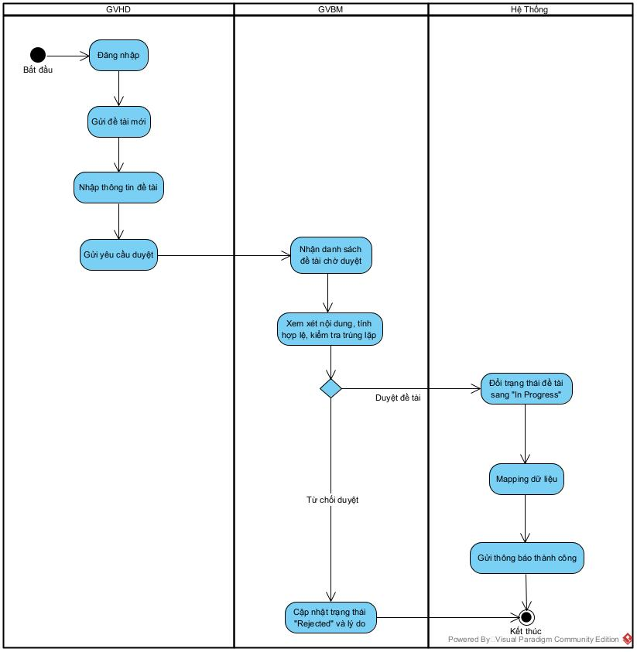
Hình 1. Biểu đồ hoạt động của quy trình đăng kí đề tài
b. Quy trình Tổ chức Hội đồng bảo vệ
Quy trình này mô tả các bước để thiết lập một buổi bảo vệ khóa luận, bao gồm việc thành lập hội đồng chuyên môn và sắp xếp lịch trình cụ thể. Quy trình tổng quát được mô tả như sơ đồ hoạt động dưới đây:
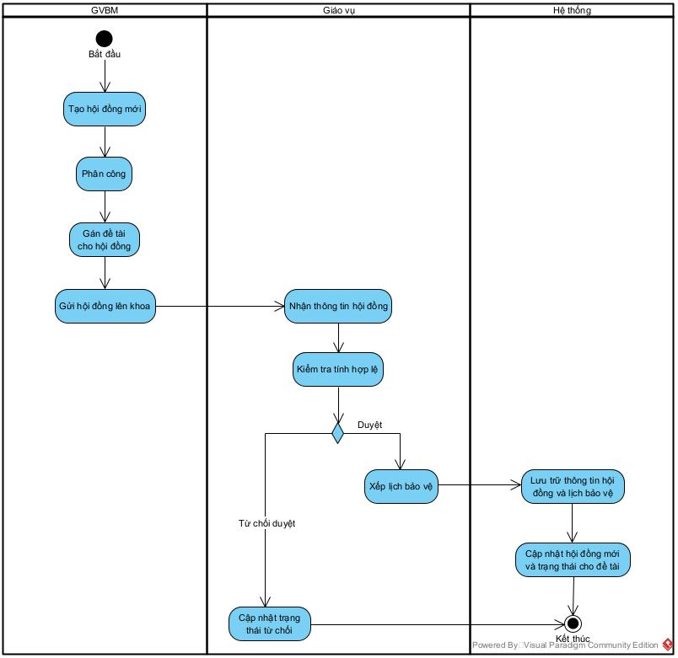
Hình 2. Biểu đồ hoạt động của quy trình tổ chức hội đồng bảo vệ
c. Quy trình Chấm điểm (Grading)
Đây là quy trình phức tạp nhất do sự đa dạng về vai trò và mẫu phiếu chấm. Hệ thống hỗ trợ cơ chế lưu nháp (Draft) và lưu chính thức (Final). Quy trình tổng quát được mô tả như sơ đồ hoạt động dưới đây:
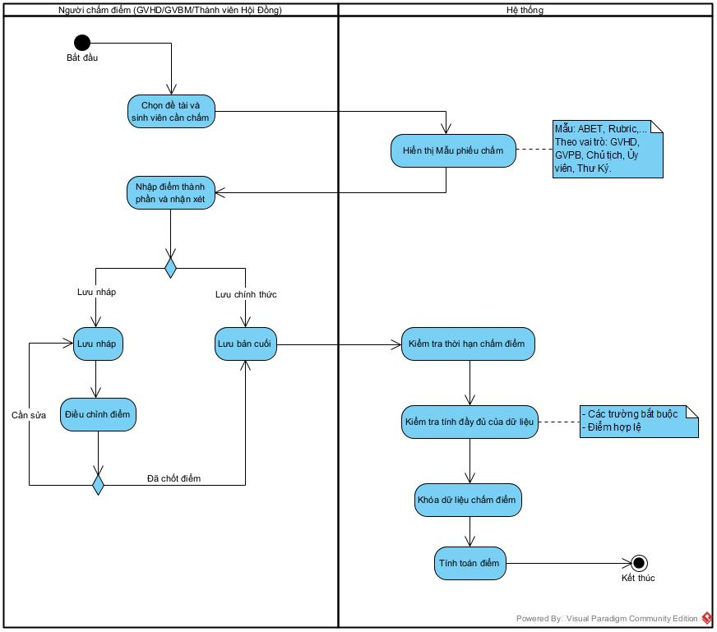
Hình 3. Biểu đồ hoạt động của quy trình chấm điểm
d. Quy trình Nộp bài của Sinh viên
Quy trình này đảm bảo sinh viên nộp sản phẩm (Báo cáo, Slide, Source code) lên hệ thống để phục vụ công tác lưu trữ và chấm điểm. Quy trình tổng quát được mô tả như sơ đồ hoạt động dưới đây:

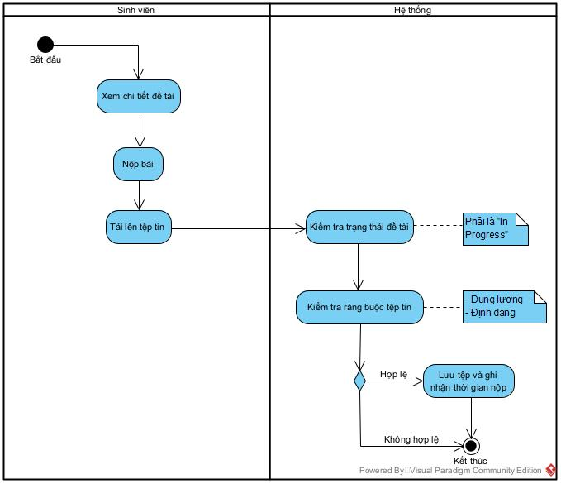
Hình 4. Biểu đồ hoạt động của quy trình nộp bài

5.1.2. Mô hình hóa tương tác:

5.1.2.1. Danh sách tác nhân (Actors)
Dựa trên phân tích yêu cầu người dùng , hệ thống bao gồm các tác nhân chính sau:
Bảng 1. Danh sách các tác nhân trong hệ thống
Tác nhân (Actor) | Mô tả vai trò
Sinh viên (Student) | Người thực hiện đề tài, nộp báo cáo và theo dõi kết quả đánh giá. Sinh viên không tự đăng ký đề tài mà được gán vào hệ thống.
Giảng viên hướng dẫn (GVHD) | Người đề xuất đề tài, hướng dẫn sinh viên thực hiện, đánh giá giữa kỳ (Pass/Fail) và chấm điểm hướng dẫn cuối kỳ.
Giảng viên bộ môn (GVBM) | Người chịu trách nhiệm phê duyệt đề tài do GVHD gửi lên và thành lập Hội đồng bảo vệ (phân công thành viên).
Giảng viên phản biện (GVPB) | Người nhận xét, đánh giá phản biện độc lập đối với các báo cáo luận văn của sinh viên.
Thành viên Hội đồng | Bao gồm Chủ tịch, Thư ký và Ủy viên. Tham gia buổi bảo vệ và chấm điểm trực tiếp trên hệ thống.
Giáo vụ (Academic Staff) | Quản trị viên nghiệp vụ: Quản lý học kỳ, nhập liệu danh sách người dùng, xếp lịch bảo vệ và quản lý điểm số tổng kết. Có thể duyệt đề tài nhưng không phải nhiệm vụ chính.
Admin (System Admin) | Quản trị viên hệ thống: Cấu hình tham số kỹ thuật, quản lý logs và giám sát vận hành (không tham gia nghiệp vụ đào tạo).

5.1.2.2. Sơ đồ Use Case (Use Case Diagram)
a. Nhóm Quản lý Đề tài: Các tính năng của nhóm này được mô tả như biểu đồ dưới đây:
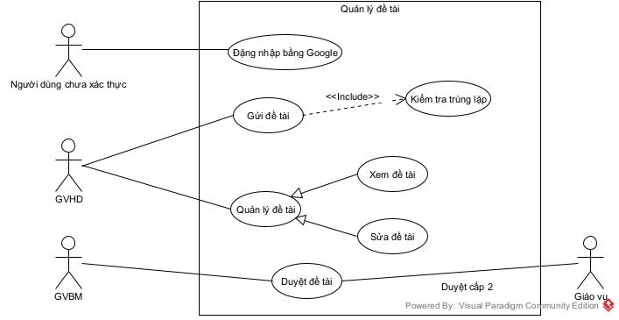
Hình 5. Use case diagram cho nhóm chức năng quản lý đề tài
b. Nhóm Hội đồng: Các tính năng của nhóm này được mô tả như biểu đồ dưới đây:
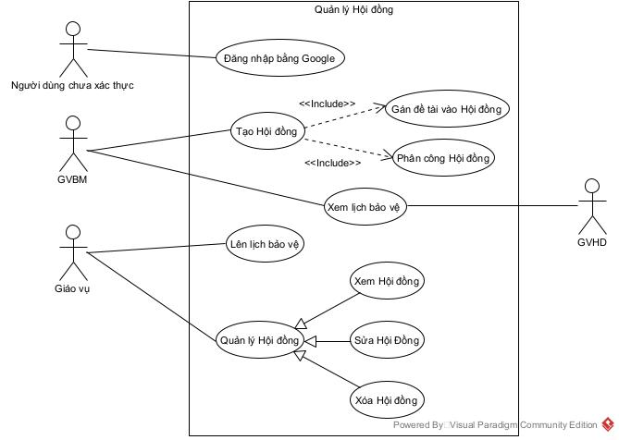
Hình 6. Use case diagram cho nhóm chức năng quản lý Hội đồng
c. Nhóm Chấm điểm: Các tính năng của nhóm này được mô tả như biểu đồ dưới đây:
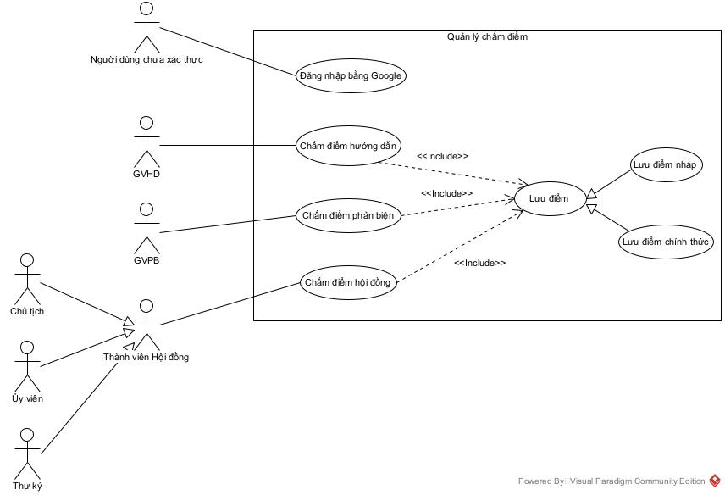
Hình 7. Use case diagram cho nhóm chức năng quản lý chấm điểm

5.1.2.3. Đặc tả Use Case (Use Case Specifications)
Viết chi tiết 3-4 Use Case quan trọng nhất theo mẫu (Tên, Actor, Pre-condition, Main Flow, Alternate Flow, Post-condition).
    - Use case cần đặc tả: "Gửi đề tài (GVHD)", "Duyệt đề tài (GVBM)", “Tạo hội đồng” (GVBM), "Chấm điểm hội đồng" (Thành viên Hội đồng).

5.1.2.4. Danh sách tóm tắt Use Case
Các use case nghiệp vụ trọng tâm của hệ thống được liệt kê trong bảng sau, không bao gồm các tính năng cơ bản (CRUD bắt buộc) hay các thao tác đăng xuất, quên mật khẩu:
Bảng 2. Danh sách các use case của hệ thống
ID | Tên Use Case | Mô tả ngắn gọn
UC01 | Đăng nhập | Người dùng đăng nhập vào hệ thống qua tài khoản nội bộ hoặc Google OAuth.
UC02 | Tạo học kỳ | Giáo vụ khởi tạo học kỳ mới để bắt đầu quy trình quản lý.
UC03 | Import danh sách | Giáo vụ tải lên danh sách Sinh viên/Giảng viên từ file Excel.
UC04 | Gửi đề tài | GVHD tạo đề xuất đề tài mới và nhập thông tin sinh viên dự kiến thực hiện.
UC05 | Duyệt đề tài | GVBM xem xét và phê duyệt hoặc từ chối các đề tài do GVHD gửi.
UC06 | Nộp bài | Sinh viên tải lên các file báo cáo, slide thuyết trình vào hệ thống.
UC07 | Đánh giá giữa kỳ | GVHD đánh giá kết quả làm việc của sinh viên (Pass/Fail).
UC08 | Chấm điểm hướng dẫn | GVHD nhập điểm số và nhận xét cuối kỳ cho sinh viên.
UC09 | Phân công phản biện | Giáo vụ/GVBM chỉ định GVPB cho từng sinh viên/đề tài.
UC10 | Chấm điểm phản biện | GVPB nhập điểm và tải lên phiếu nhận xét phản biện.
UC11 | Tạo Hội đồng | GVBM tạo danh sách hội đồng và gán các vai trò (Chủ tịch, Thư ký...).
UC12 | Lên lịch bảo vệ | Giáo vụ sắp xếp thời gian và phòng bảo vệ cho các Hội đồng.
UC13 | Chấm điểm hội đồng | Các thành viên hội đồng nhập điểm trực tiếp tại buổi bảo vệ.
UC14 | Xem kết quả | Sinh viên xem điểm số chi tiết và trạng thái tốt nghiệp.
UC15 | Xuất báo cáo | Giáo vụ xuất các file tổng hợp điểm và quyết định thành lập hội đồng.

5.2. Giải pháp công nghệ
Để đáp ứng các yêu cầu khắt khe về hiệu năng, khả năng mở rộng và tính toàn vẹn dữ liệu đã phân tích ở trên, nhóm thực hiện đã áp dụng các giải pháp công nghệ tiên tiến, cụ thể là kiến trúc Microservices và chiến lược lưu trữ đa hình (Polyglot Persistence).

5.2.1. Kiến trúc Microservices
Thay vì sử dụng kiến trúc nguyên khối (Monolith) truyền thống, hệ thống TMS được thiết kế và xây dựng dựa trên kiến trúc Microservices. Hệ thống được chia nhỏ thành 06 dịch vụ (services) backend chính, bao gồm: Thesis (Quản lý đề tài), Role (Quản lý vai trò), User (Quản lý người dùng), Council (Quản lý hội đồng), File (Quản lý tài liệu), và Academic (Quản lý học vụ).
Các lý do chính cho việc lựa chọn kiến trúc này bao gồm:
- Khả năng mở rộng linh hoạt (Scalability): Hệ thống cho phép mở rộng tài nguyên cho từng dịch vụ riêng biệt dựa trên nhu cầu thực tế. Ví dụ, trong tuần lễ nộp bài, dịch vụ File và Thesis sẽ chịu tải cao và có thể được scale-up độc lập mà không cần gia tăng tài nguyên cho dịch vụ User hay Role.
- Tính độc lập và cô lập lỗi (Fault Isolation): Mỗi dịch vụ hoạt động trên một quy trình riêng biệt và quản lý cơ sở dữ liệu riêng. Nếu một dịch vụ gặp sự cố (ví dụ: lỗi kết nối tại File Service), nó sẽ không gây ra hiệu ứng domino làm sập toàn bộ hệ thống, đảm bảo các chức năng khác như tra cứu thông tin vẫn hoạt động bình thường.
- Tối ưu hóa giao tiếp nội bộ: Các dịch vụ được phát triển bằng ngôn ngữ Golang và giao tiếp với nhau thông qua giao thức gRPC thay vì RESTful API truyền thống. Điều này giúp giảm độ trễ (latency) xuống mức thấp nhất và tăng cường hiệu suất xử lý giao dịch nội bộ giữa các phân hệ.

5.2.2. Chiến lược đa lưu trữ (Polyglot Persistence)
Hệ thống áp dụng chiến lược Polyglot Persistence, kết hợp sức mạnh của Hệ quản trị cơ sở dữ liệu quan hệ (RDBMS) và phi quan hệ (NoSQL) để tối ưu hóa việc lưu trữ cho từng loại dữ liệu đặc thù. Cụ thể, hệ thống sử dụng kết hợp MySQL và MongoDB.
a. Sử dụng MySQL (Relational Database) MySQL được chọn làm kho lưu trữ chính cho các dữ liệu nghiệp vụ cốt lõi.
- Lý do lựa chọn: Các dữ liệu như Sinh viên, Đề tài, Điểm số và Hội đồng có mối quan hệ ràng buộc chặt chẽ và yêu cầu tính toàn vẹn dữ liệu tuyệt đối (ACID). MySQL đảm bảo rằng các giao dịch như "Gán sinh viên vào đề tài" hoặc "Chấm điểm" được thực hiện chính xác, không xảy ra tình trạng dữ liệu rác hay mất đồng bộ.
- Triển khai: Hệ thống triển khai 06 instances MySQL riêng biệt cho 6 microservices, đảm bảo nguyên tắc "Database-per-service" để tránh sự phụ thuộc lẫn nhau giữa các dịch vụ.
b. Sử dụng MongoDB (NoSQL Database) MongoDB được sử dụng bổ trợ để xử lý các dữ liệu phi cấu trúc hoặc bán cấu trúc.
- Lý do lựa chọn:
  - Lưu trữ Logs và Audit Trail: Hệ thống cần ghi lại hàng triệu bản ghi logs sự kiện (Event Logs) để giám sát và truy vết. MongoDB với khả năng ghi (Write) tốc độ cao là lựa chọn tối ưu cho tác vụ này.
  - Dữ liệu động: Các cấu hình hệ thống (System Config) hoặc các quy trình động (Workflow) thường xuyên thay đổi cấu trúc. Dạng lưu trữ Document (JSON/BSON) của MongoDB cho phép linh hoạt thay đổi schema mà không cần downtime hay migrate dữ liệu phức tạp như SQL.
c. Các thành phần lưu trữ bổ trợ Ngoài ra, giải pháp công nghệ còn bao gồm:
- Redis: Đóng vai trò là bộ nhớ đệm (Cache) và hàng đợi tin nhắn (Message Queue) để xử lý các tác vụ bất đồng bộ, giảm tải cho database chính.
- MinIO: Giải pháp lưu trữ đối tượng (Object Storage) dùng để chứa các file báo cáo kích thước lớn, tách biệt hoàn toàn dữ liệu nhị phân (Blob) khỏi cơ sở dữ liệu để đảm bảo hiệu năng truy vấn.

5.3. Thiết kế

5.3.1. Kiến trúc hệ thống
Sơ đồ kiến trúc tổng thể, mô tả luồng dữ liệu giữa Gateway -> Services -> DB.
  - Nguồn: [Báo cáo cũ: Hình 1 và Mục IV.1.1]

5.3.2. Thiết kế cơ sở dữ liệu
  - ERD Diagram (cho MySQL).
  - Schema Design (cho MongoDB collection).
  - Nguồn: [Báo cáo cũ: Mục IV.2 và Hình 2]

5.3.3. Thiết kế chi tiết bên trong
Mô tả cấu trúc thư mục, các module chính (BE_core, Queue system).

5.3.4. Thiết kế giao diện:
Trình bày các màn hình quan trọng (Dashboard, Quản lý đề tài, Lịch bảo vệ).
  - Nguồn: [Báo cáo cũ: Mục IV.3 và sử dụng các hình ảnh UI bạn đã gửi]

5.4. Kết chương
[Ending]

Chương 6 – Hiện thực và kiểm thử
Mục tiêu: Chứng minh hệ thống đã chạy thực tế.

6.1. Hiện thực

6.1.1. Môi trường triển khai:
Docker, cấu hình Server.

6.1.2. Hiện thực Backend
Mô tả chi tiết implementation của các Service quan trọng (Thesis Service, Council Service). Cách xử lý giao tiếp gRPC.

6.1.3. Hiện thực Frontend
Cách tổ chức Component, tích hợp GraphQL.
Nguồn: [Báo cáo cũ: Mục V]

6.2. Kiểm thử

6.2.1. Kịch bản kiểm thử
Mô tả các trường hợp test (Unit test, Integration test).

6.2.2. Kiểm thử hiệu năng (Load Testing)
Trình bày kết quả đo đạc từ k6.
  - Nguồn: [Sử dụng hình ảnh Chụp màn hình từ 2025-12-03 09-10-26.jpg và Chụp màn hình từ 2025-12-03 09-10-37.jpg]

6.3. Kết chương
[Ending]

Chương 7 – Đánh giá hệ thống
Mục tiêu: Đánh giá chất lượng dựa trên số liệu thực tế (Phần này tách riêng từ báo cáo cũ).

7.1. Đánh giá hiệu suất
- Nội dung: Phân tích các biểu đồ Grafana về Latency, Request Rate, Error Rate. Chứng minh hệ thống chịu tải tốt (100% success rate, p95 latency thấp).
- Nguồn: [Sử dụng các hình ảnh Grafana: image_2025-12-03_09-12-34.jpg, image_2025-12-03_09-12-10.png]

7.2. Đánh giá tính khả dụng và bảo mật
- Nội dung: Đánh giá về cơ chế đăng nhập (OAuth), phân quyền, tỷ lệ lỗi thực tế khi vận hành.

7.3. Các vấn đề tồn đọng và giải pháp
- Nội dung: Các vấn đề như "High Latency Endpoints", xử lý file lớn và giải pháp đã áp dụng.
- Nguồn: [Báo cáo cũ: Mục VI.4]

7.4. Kết chương

Chương 8 – Tổng kết

8.1. Kết quả đạt được
- Tóm tắt lại các chức năng đã hoàn thành so với mục tiêu ban đầu.

8.2. Hướng phát triển
- Nội dung: Tích hợp AI (NLP), mở rộng quy mô toàn trường.

8.3. Kế hoạch thực hiện Đồ án tốt nghiệp (Giai đoạn 2)
- Nội dung: Lập bảng kế hoạch (Gantt chart) dự kiến cho 15 tuần tiếp theo để hoàn thiện sản phẩm.
Tài liệu tham khảo
- Liệt kê các nguồn tài liệu, công nghệ tham khảo theo chuẩn IEEE.
Phụ lục
- Phụ lục 1: Hướng dẫn cài đặt và sử dụng.
- Phụ lục 2: Các đường dẫn bên ngoài báo cáo.

